Curso de Matemáticas de Secundaria Pedro Reina • http://pedroreina.net/cms
Nivel 1 • Análisis • Coordenadas • Teoría (06)
Coordenadas con significado
La utilización de dos coordenadas para señalar un punto permite ayudarnos a estudiar si entre dos magnitudes correspondientes al mismo individuo hay relación o no, y de qué tipo podría ser esa relación.
Ejemplo 1
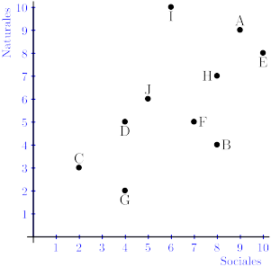
Anotamos en una tabla las notas de varios alumnos y alumnas en las asignaturas «Ciencias Sociales» y «Ciencias Naturales». A la derecha representamos las notas en un gráfico con coordenadas.
Alumno/a | C. Soc. | C. Nat. | Punto
Alba | 9 | 9 | A
Benito | 8 | 4 | B
Carla | 2 | 3 | C
Domingo | 4 | 5 | D
Emilia | 10 | 8 | E
Federico | 7 | 5 | F
Gloria | 4 | 2 | G
Hipólito | 8 | 7 | H
Isabel | 6 | 10 | I
Jaime | 5 | 6 | J
Observamos que hay alguna relación entre las dos magnitudes: en general los alumnos y las alumnas obtienen notas parecidas en las dos asignaturas, aunque con variaciones. Este tipo de relación la iremos estudiando este curso en las partes «Estadística y probabilidad».
Ejemplo 2
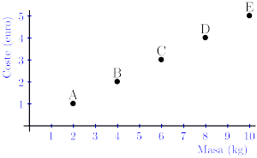
Compramos distintas cantidades (medidas en kilogramos) del mismo tipo de patatas y anotamos cuánto pagamos (en euros) por ellas. A la derecha representamos los datos en un gráfico con coordenadas.
Masa (kg) | Coste (€) | Punto
2 | 1 | A
4 | 2 | B
6 | 3 | C
8 | 4 | D
10 | 5 | E
Es evidente que hay una fuerte relación entre las dos magnitudes. Este tipo de relación es el que estudiaremos en las partes «Análisis».
Significado de cada coordenada
Observa que en los dibujos hemos indicado el significado de la abscisa y de la ordenada al lado de su correspondiente eje.

